XSG声光报警仪（8路、1路）

8路声光报警仪（XSG-8）：
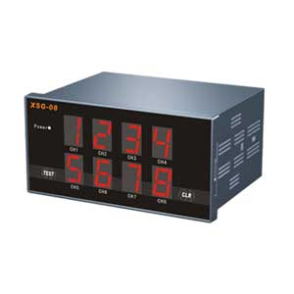
- 特点
  - 8点输入，1点继电器输出，8个高亮度数码管分别对应显示1～8路状态
  - 输入信号兼容开关量和电平信号
  - 通过仪表内部拨码开关设置常开(高电平)或常闭(低电平)输入
  - 可在不同的回路间输入不同类型的信号
  - 声、光报警，一路继电器常开、常闭输出
  - 通过TEST键或短接相应的端子，进行回路测试
  - 通过CLR键或短接相应的端子，解除报警输出
  - 开关电源供电，适应范围广

- 技术参数
  - 供电电源: AC/DC85～260V
  - 触点容量: AC250V/3A；DC24V/5A
  - 输入信号: 开关量、电平信号两种输入信号兼容
  - 电平信号: 报警电平：-1V～+7V；非报警电平: +8V～+12V
  - 外形尺寸: 160×80×124mm
  - 开孔尺寸: 152×76mm
  - 使用环境: 0～50℃ ；<85%RH

- 选型表
内  容 | 代码说明
内  容 | XSG-8 | 8点输入，1点继电器输出，测试、消音控制输入，0.8″红色数码显示
外形尺寸 |  | A－ | 横式160(W)×80(H)×125(L)
输入信号 |  |  | 1 | 无电压开关接点
 |  |  | 2 | 4~12V电压
外供电源 |  |  |  | B0 | 无外供电源，可省略
 |  |  |  | B1 | 外供24VDC
 |  |  |  | B2 | 外供12VDC
通讯接口 |  |  |  |  | S0 | 无通讯接口，可省略
 |  |  |  |  | S1 | RS232接口
 |  |  |  |  | S2 | RS485接口
仪表电源 |  |  |  |  |  | V0 | AC220V,可省略
 |  |  |  |  |  | V1 | DC24V
 |  |  |  |  |  | V2 | 其它
扩展功能 |  |  |  |  |  | A | 语音报警，每点6秒，共48秒，内置MIC，录音指示灯，放音外接8Ω/0.5W扬声器，需配扬声器或音箱在订货时注明，另议价

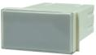
1路声光报警仪（XSG-1，可拼装）：
- 特点：
  - 1点输入，1点继电器输出。测试、消音控制输入
  - 可以方便拼装成多回路报警系统，亦可密集安装
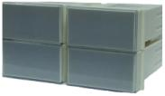
  - 外形尺寸：80×40
  - 仪表电源220V AC
  - 基本配置： 与上述相同
- 选型表：
容 | 代码说明
容 | XSG-1 | 1点输入，1点继电器输出。测试、消音控制输入；外形尺寸：80×40×120
仪表电源 |  | V0 | AC220V，可省略
 |  | V1 | DC24V
条列式安装的开孔尺寸 点阵式安装的开孔尺寸
